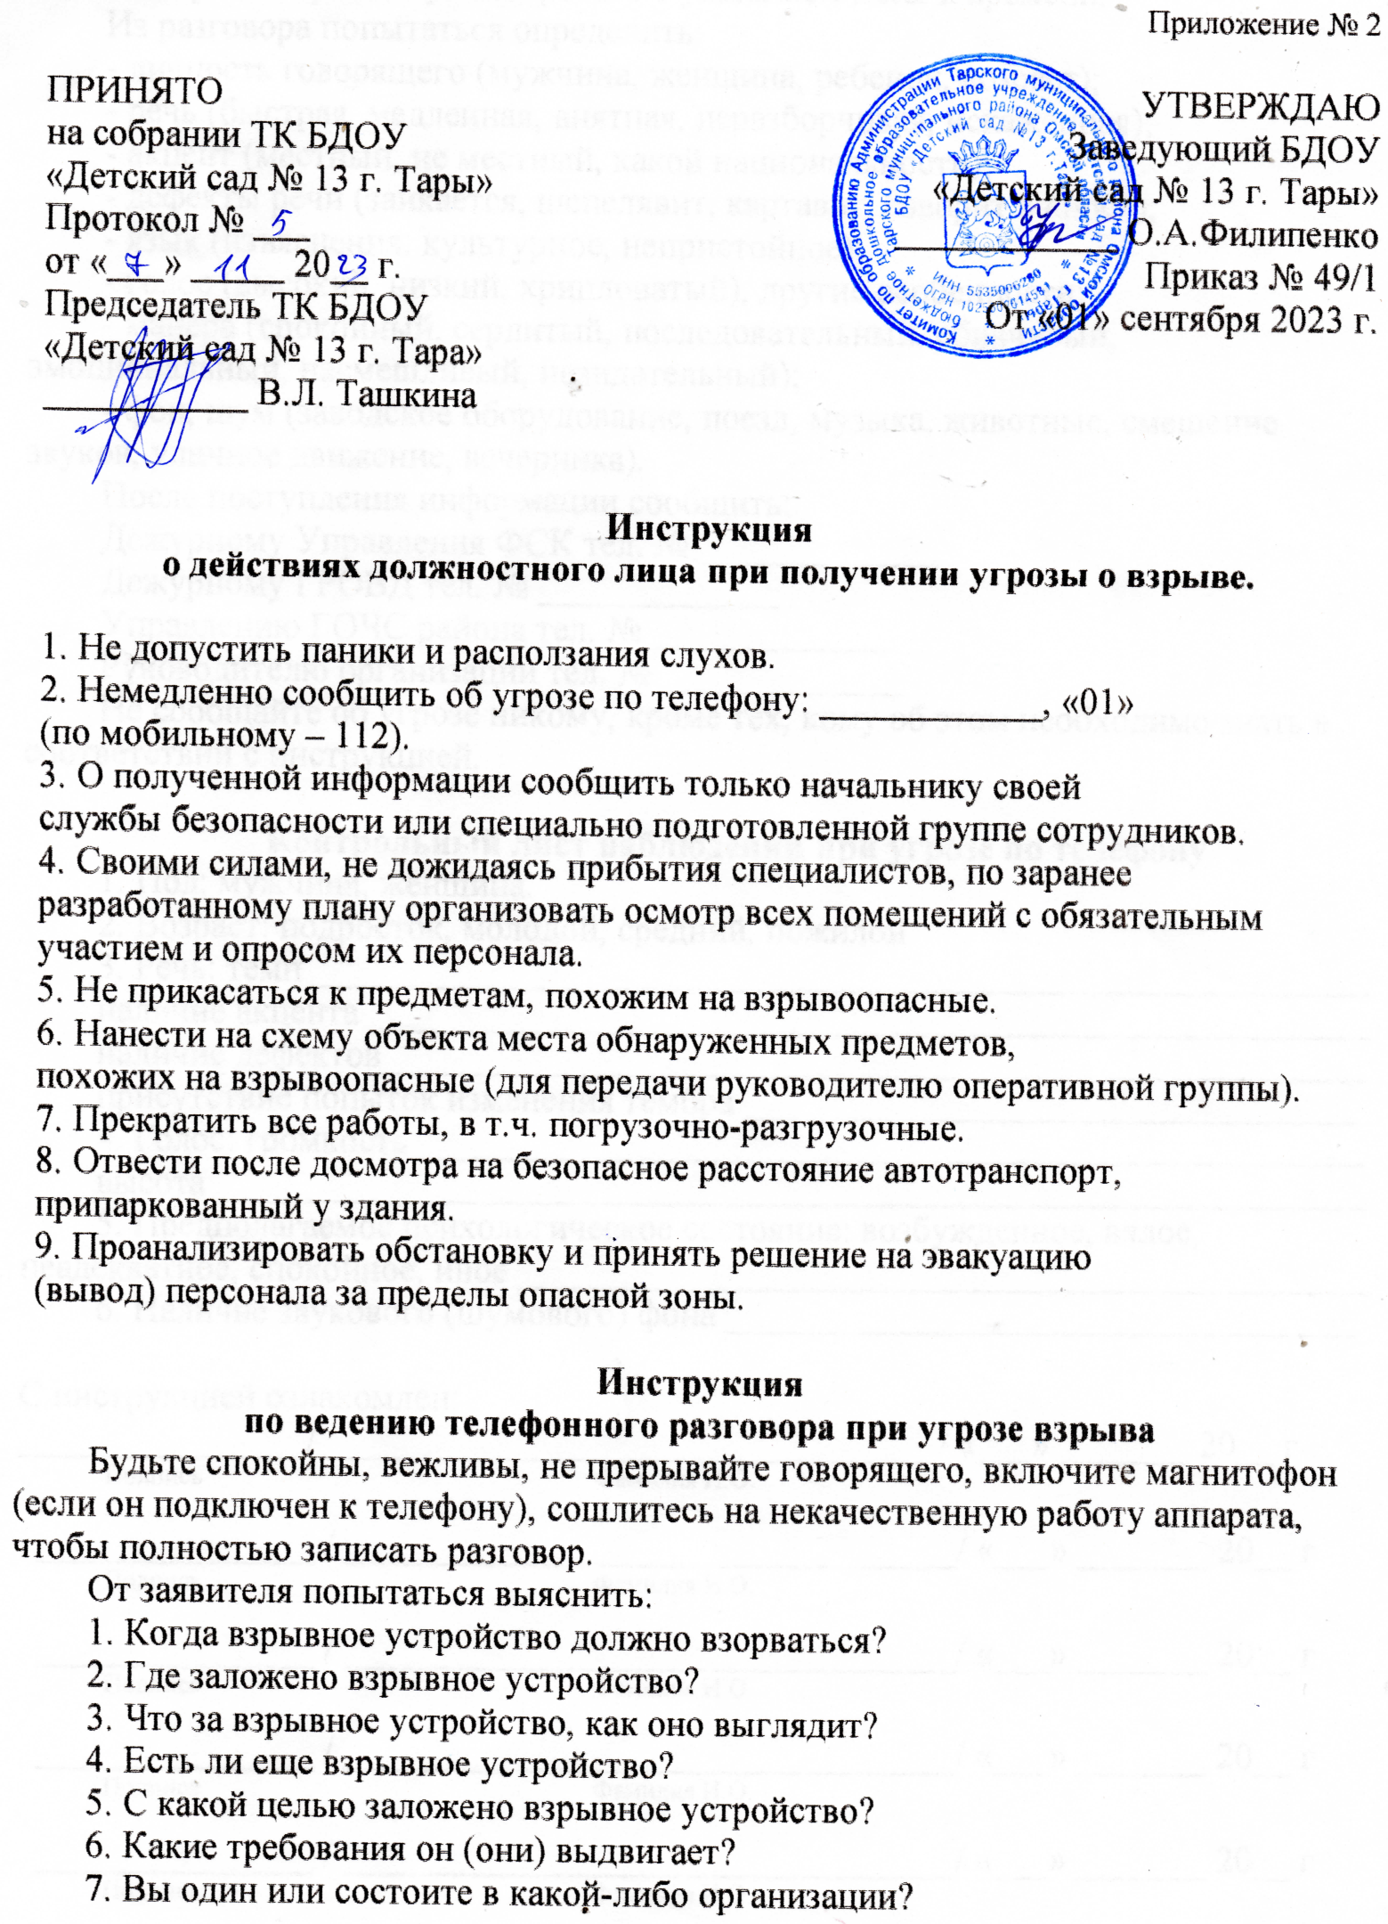

8. Отвести после досмотра на безопасное расстояние автотранспорт,

припаркованный у здания.

9. Проанализировать обстановку и принять решение на эвакуацию

(вывод) персонала за пределы опасной зоны.

Весь разговор задокументировать с указанием даты и времени.

Из разговора попытаться определить:

- личность говорящего (мужчина, женщина, ребенок, возраст);

- речь (быстрая, медленная, внятная, неразборчивая, искаженная);

- акцент (местный, не местный, какой национальности);

- дефекты речи (заикается, шепелявит, картавит, говорит в «нос»);

- язык (изъяснения: культурное, непристойное);

- голос (высокий, низкий, хрипловатый), другие особенности;

- манера (спокойный, сердитый, последовательный, сбивчивый, эмоциональный, насмешливый, назидательный);

- фон, шум (заводское оборудование, поезд, музыка, животные, смешение звуков, уличное движение, вечеринка).

После поступления информации сообщить:

Дежурному Управления ФСК тел. № _____________

Дежурному ГРОВД тел. № _____________

Управлению ГОЧС района тел. № _____________

Руководителю организации тел. № _____________

Не сообщайте об угрозе никому, кроме тех, кому об этом необходимо знать в соответствии с инструкцией.

**Контрольный лист наблюдений при угрозе по телефону**

1. Пол: мужчина, женщина.

2. Возраст: подросток, молодой, средний, пожилой.

3. Речь: темп _________________________________________________________

наличие акцента ______________________________________________________

наличие дефектов_____________________________________________________

присутствие попыток изменения тембра _________________________________

4. Голос: громкость ___________________________________________________

высота ______________________________________________________________

5. Предполагаемое психологическое состояние: возбужденное, вялое, неадекватное, спокойное, иное ______________________________________________

6. Наличие звукового (шумового) фона __________________________________

С инструкцией ознакомлен:

_______________ / _________________________________/ «___» _______ 20__ г

Подпись Фамилия И.О.

_______________ / _________________________________/ «___» _______ 20__ г

Подпись Фамилия И.О.

_______________ / _________________________________/ «___» _______ 20__ г

Подпись Фамилия И.О.

_______________ / _________________________________/ «___» _______ 20__ г

Подпись Фамилия И.О.

_______________ / _________________________________/ «___» _______ 20__ г

Подпись Фамилия И.О.